Karta wyzwania

- Zapraszamy Ciebie do tygodniowego wyzwania
Napisz jak docierasz do szkoły. Jeżeli twój środek transportu emituje dwutlenek węgla wybierz alternatywę, która emituje go mniej/osobę - możesz skonsultować się z nauczycielem/nauczycielką jeżeli potrzebujesz wsparcia przy wyborze.

Moja odległość z domu do szkoły:
Środek transportu jakim na co dzień podróżuję:
Jeśli jeżdżę samochodem, ile osób podróżuje wraz ze mną:
Zaznacz jaką alternatywę dla swojego transportu wybierasz: | - pieszo  - rower/hulajnoga  - komunikacja zbiorowa  - zwiększenie liczby osób w samochodzie  - inne, jakie? ……………………………………………..
Ile kilometrów w ciągu tego tygodnia pokonałaś/łeś innym (bezemisyjnym lub emitującym mniej CO₂/osobę) środkiem transportu niż do tej pory

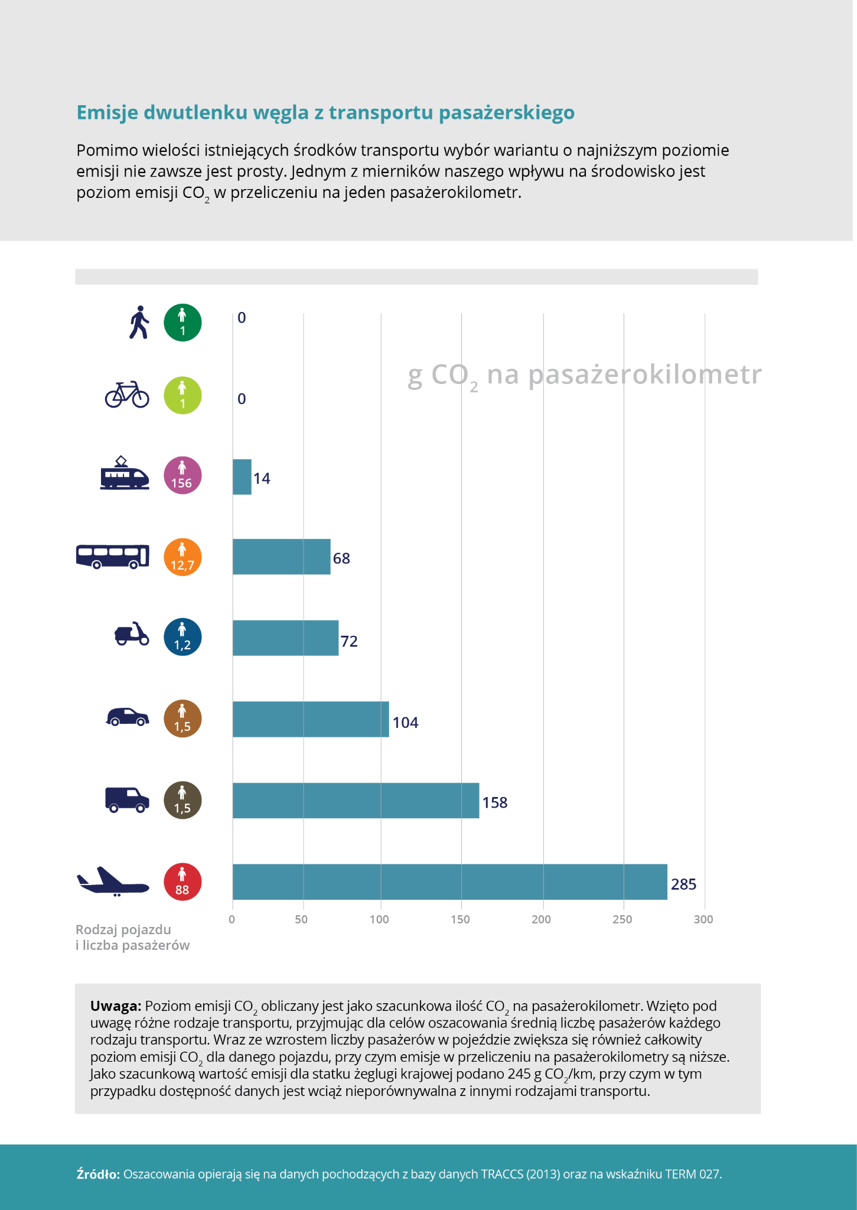
źródło: https://www.eea.europa.eu/pl/pressroom/infografika/emisje-dwutlenku-wegla-z-transportu-pasazerskiego/view

